Федеральное государственное бюджетное образовательное учреждение высшего профессионального образования "Удмуртский государственный университет"

**Педагогический анализ / мониторинг**

**результатов Федерального Интернет-экзамена  
в сфере профессионального образования**

***в рамках компетентностного подхода***

**Дисциплина «Культурология»**

**гуманитарного, социального и экономического цикла** **ФГОС ВО**

**октябрь 2014 – февраль 2015**

**ОГЛАВЛЕНИЕ**

*Для обновления содержания нажмите на слове* ***здесь*** *правой кнопкой мыши и выберите пункт меню "Обновить поле"*

# Введение

Проект «Федеральный Интернет-экзамен в сфере профессионального образования» (ФЭПО) является одной из широко востребованных вузами и ссузами объективных процедур оценки качества подготовки студентов и учащихся. В условиях модернизации образования и внедрения в образовательный процесс федеральных государственных образовательных стандартов в проекте ФЭПО реализована технология независимой оценки результатов обучения студентов на основе компетентностного подхода.

В рамках компетентностного подхода проекта ФЭПО предложены новая уровневая модель педагогических измерительных материалов и модель оценки результатов обучения студентов.

Представленный в данной книге педагогический анализ/мониторинг по результатам ФЭПО в рамках компетентностного подхода предназначен ***для заведующих кафедрами, профессорско-преподавательского состава образовательной организации*** и отражает информацию о результатах тестирования по дисциплине студентов, обучающихся по различным направлениям подготовки, реализующим федеральные государственные образовательные стандарты (ФГОС).

***В первом разделе*** отражены количественные показатели участия в ФЭПО по дисциплине «Культурология» гуманитарного, социального и экономического цикла (ГСЭ) ФГОС ВО.

***Во втором разделе*** приведена модель оценки результатов обучения, используемая в рамках компетентностного подхода ФЭПО, и представлены результаты тестирования по дисциплине «Культурология» цикла ГСЭ ФГОС ВО студентов данной образовательной организации и вузов-участников.

***В третьем разделе*** показана структура содержания педагогических измерительных материалов по дисциплине «Культурология» цикла ГСЭ ФГОС ВО, и проведен анализ результатов тестирования по данным структурам студентов различных направлений подготовки.

***Четвертый раздел*** содержит информацию о проектах Интернет-тестирования в сфере образования НИИ мониторинга качества образования.

В приложениях описаны модель педагогических измерительных материалов, характеристика уровней обученности (результатов обучения) по дисциплине «Культурология» гуманитарного, социального и экономического цикла ФГОС ВО, а также формы представления результатов тестирования, используемые в данном отчете.

# Показатели участия в ФЭПО-16 – ФЭПО-20 по дисциплине «Культурология» цикла ГСЭ ФГОС ВО

## Количественные показатели участия студентов вузов-участников

Количество сеансов тестирования по дисциплине «Культурология» цикла ГСЭ ФГОС ВО студентов вузов-участников, принявших участие в ФЭПО-16 – ФЭПО-20, отражено на диаграмме (рисунок 1.1) и в таблице 1.1.

Таблица 1.1 – Количественные показатели участия в ФЭПО

|  |  |  |  |
| --- | --- | --- | --- |
| **Период проведения** | **Этап** | **Количество вузов-участников** | **Количество сеансов тестирования** |
| октябрь 2012 –  февраль 2013 | ФЭПО-16 | 111 | 6997 |
| март –  июль 2013 | ФЭПО-17 | 117 | 7546 |
| октябрь 2013 –  февраль 2014 | ФЭПО-18 | 122 | 10792 |
| март –  июль 2014 | ФЭПО-19 | 129 | 12320 |
| октябрь 2014 –  февраль 2015 | ФЭПО-20 | 117 | 7859 |

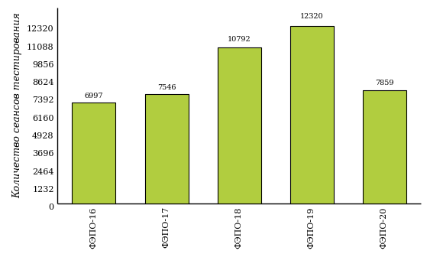  
Рисунок 1.1 – Динамика сеансов тестирования студентов вузов-участников  
по дисциплине «Культурология»

## Количественные показатели участия студентов вуза

Количество сеансов тестирования по дисциплине «Культурология» цикла ГСЭ ФГОС ВО студентов вуза, принявших участие в ФЭПО-16 – ФЭПО-20, отражено на диаграмме (рисунок 1.2) и в таблице 1.2.

Таблица 1.2 – Количественные показатели участия в ФЭПО студентов вуза

|  |  |  |  |
| --- | --- | --- | --- |
| **Период проведения** | **Этап** | **Количество направлений подготовки** | **Количество сеансов тестирования** |
| октябрь 2012 –  февраль 2013 | ФЭПО-16 | 4 | 272 |
| март –  июль 2013 | ФЭПО-17 | 0 | 0 |
| октябрь 2013 –  февраль 2014 | ФЭПО-18 | 1 | 585 |
| март –  июль 2014 | ФЭПО-19 | 4 | 146 |
| октябрь 2014 –  февраль 2015 | ФЭПО-20 | 1 | 19 |

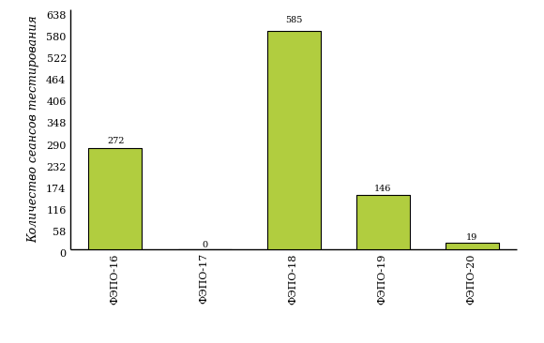  
Рисунок 1.2 – Динамика сеансов тестирования   
по дисциплине «Культурология» студентов вуза

# Результаты обучения студентов по дисциплине «Культурология» цикла ГСЭ ФГОС ВО

## ФЭПО: модель оценки результатов обучения

В рамках компетентностного подхода ФЭПО используется модель оценки результатов обучения, в основу которой положена методология В. П. Беспалько об уровнях усвоения знаний и постепенном восхождении обучающихся по образовательным траекториям (рисунок 2.1).

  
Рисунок 2.1 – Принципы восхождения по методологии В. П. Беспалько

Выделены следующие *уровни* результатов обучения студентов.

**Первый уровень.** Результаты обучения студентов свидетельствуют об усвоении ими некоторых элементарных знаний основных вопросов по дисциплине. Допущенные ошибки и неточности показывают, что студенты не овладели необходимой системой знаний по дисциплине.

**Второй уровень.** Достигнутый уровень оценки результатов обучения показывает, что студенты обладают необходимой системой знаний и владеют некоторыми умениями по дисциплине. Студенты способны понимать и интерпретировать освоенную информацию, что является основой успешного формирования умений и навыков для решения практико-ориентированных задач.

**Третий уровень.** Студенты продемонстрировали результаты на уровне осознанного владения учебным материалом и учебными умениями, навыками и способами деятельности по дисциплине. Студенты способны анализировать, проводить сравнение и обоснование выбора методов решения заданий в практико-ориентированных ситуациях.

**Четвертый уровень.** Студенты способны использовать сведения из различных источников для успешного исследования и поиска решения в нестандартных практико-ориентированных ситуациях. Достигнутый уровень оценки результатов обучения студентов по дисциплине является основой дляформирования общекультурных и профессиональных компетенций, соответствующих требованиям ФГОС.

Для студента достигнутый уровень обученности определяется по результатам выполнения всего ПИМ в соответствии с алгоритмом, приведенным в таблице 2.1.

Таблица 2.1 – Алгоритм определения достигнутого уровня обученности для студента

|  |  |  |
| --- | --- | --- |
| **Объект оценки** | **Показатель оценки результатов обучения студента** | **Уровень обученности (уровень результатов обучения)** |
| Студент | **Менее 70%** баллов за задания **каждого из блоков 1, 2 и 3** | Первый |
| **Не менее 70%** баллов задания **блока 1**  и **меньше 70%** баллов за задания **каждого из блоков 2 и 3**  или  **Не менее 70%** баллов задания **блока 2**  и **меньше 70%** баллов за задания **каждого из блоков 1 и 3**  или  **Не менее 70%** баллов задания **блока 3**  и **меньше 70%** баллов за задания **каждого из блоков 1 и 2** | Второй |
| **Не менее 70%** баллов за задания **каждого из блоков 1 и 2**  и **меньше 70%** баллов за задания **блока 3**  или  **Не менее 70%** баллов за задания **каждого из блоков 1 и 3**  и **меньше 70%** баллов за задания **блока 2**  или  **Не менее 70%** баллов за задания **каждого из блоков 2 и 3**  и **меньше 70%** баллов за задания **блока 1** | Третий |
| **Не менее 70%** баллов за задания **каждого из блоков 1, 2 и 3** | Четвертый |

Показатели и критерии оценки результатов обучения для студента и для выборки студентов направления подготовки на основе предложенной модели представлены в таблице 2.2.

Таблица 2.2 – Показатели и критерии оценки результатов обучения

|  |  |  |
| --- | --- | --- |
| **Объект оценки** | **Показатель оценки результатов обучения** | **Критерий оценки результатов обучения** |
| Студент | Достигнутый уровень результатов обучения | Уровень обученности **не ниже второго** |
| Выборка студентов направления подготовки | Процент студентов на уровне обученности не ниже второго | **60%** студентов на уровне обученности **не ниже второго** |

## Результаты тестирования студентов вуза и вузов-участников по итогам ФЭПО-20

В разделе представлена информация о результатах тестирования студентов по двум показателям:

* ***доля студентов по проценту набранных баллов за выполнение ПИМ*** позволяет провести экспресс-оценку результатов тестирования;
* ***доля студентов на уровне обученности не ниже второго*** позволяет провести более глубокий анализ результатов обучения в соответствии с предложенной моделью.

Результаты тестирования студентов вуза и вузов-участников по дисциплине «Культурология» цикла ГСЭ ФГОС ВО по показателю «Доля студентов по проценту набранных баллов за выполнение ПИМ» представлены на рисунке 2.2.

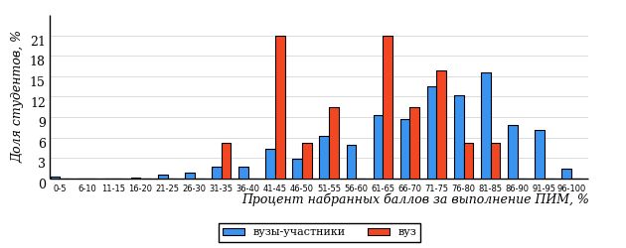  
Рисунок 2.2 – Распределение результатов тестирования студентов вуза  
с наложением на общий результат вузов-участников по данной дисциплине

Распределение результатов тестирования по дисциплине «Культурология» цикла ГСЭ ФГОС ВО студентов вуза и вузов-участников по показателю «Доля студентов на уровне обученности не ниже второго» в соответствии с предложенной моделью оценки результатов обучения показано на рисунке 2.3.



**83%**

**74%**

**32%**

**30%**

**17%**

**21%**

**26%**

**37%**

**26%**

**11%**

|  |  |
| --- | --- |
| вуз | вузы-участники |

Рисунок 2.3 – Диаграмма распределения результатов тестирования студентов

Как видно из рисунка 2.3, по дисциплине «Культурология» доля студентов вуза на уровне обученности не ниже второго составляет **74%**, а доля студентов вузов-участников на уровне обученности не ниже второго – **83%**.

На диаграмме (рисунок 2.4) представлено распределение студентов вуза по уровням обученности в соответствии с процентом набранных баллов по результатам выполнения ПИМ по дисциплине «Культурология» цикла ГСЭ ФГОС ВО.

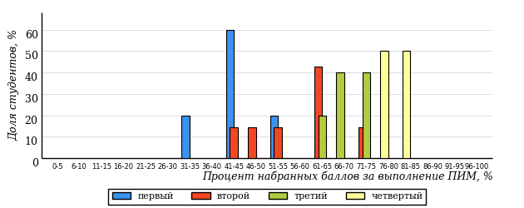  
Рисунок 2.4 – Распределение результатов тестирования студентов вуза  
по уровню обученности в соответствии с процентом набранных баллов за выполнение ПИМ

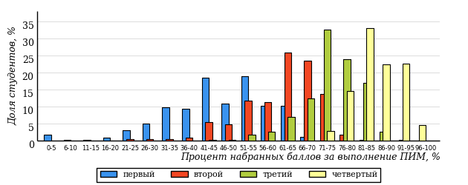  
Рисунок 2.5 – Распределение результатов тестирования студентов вузов-участников  
по уровню обученности в соответствии с процентом набранных баллов за выполнение ПИМ

Диаграммы (рисунки 2.4 и 2.5) позволяют провести экспресс-оценку результатов тестирования студентов вуза по дисциплине «Культурология»: сопоставить набранные баллы за выполнение ПИМ с уровнем обученности, а также провести сравнение результатов тестирования студентов вуза с результатами по данным показателям вузов-участников.

На оси абсцисс показан процент набранных баллов за выполнение ПИМ по дисциплине «Культурология» и выделена интервальная шкала по данному показателю: [0%; 50%), [50%; 70%), [70%; 90%), [90%; 100%]. Столбцы различного цвета указывают на долю студентов, находящихся соответственно на первом, втором, третьем и четвертом уровнях обученности.

**ПРИМЕЧАНИЕ:**

Предложенная шкала носит рекомендательный характер и может быть использована как дополнение к построению общего рейтинга результатов тестирования по дисциплине.

В таблице 2.3 представлены результаты обучения студентов вуза и вузов-участников по дисциплине «Культурология» цикла ГСЭ ФГОС ВО. Для выборки студентов вуза по отдельным направлениям подготовки указан процент студентов на каждом из уровней обученности, и приведен процент студентов на уровне обученности не ниже второго.

Таблица 2.3 – Результаты обучения студентов вуза по дисциплине «Культурология» цикла ГСЭ ФГОС ВО (ФЭПО-20)

|  |  |  |  |  |  |  |  |  |  |
| --- | --- | --- | --- | --- | --- | --- | --- | --- | --- |
| **Шифр направления подготовки** | **Наименование направления подготовки** | **Дисциплина** | **Вуз** | | | | | | **Выполнение критерия** |
| **Коли-чество студентов** | **Процент студентов, находящих на уровне обученности** | | | | **Процент студентов на уровне обученности не ниже второго** |
| **первый** | **второй** | **третий** | **четвер-тый** |
| 072500.62 | Дизайн | Культурология | 19 | 26% | 37% | 26% | 11% | 74% | + |

**ПРИМЕЧАНИЕ:**

В таблице красным цветом выделена доля студентов на уровне обученности не ниже второго, составляющая меньше 60%.

Знаком «*» отмечены результаты для выборки студентов менее 10 человек.

## Мониторинг результатов тестирования студентов вуза и вузов-участников

На диаграмме (рисунок 2.6) показано распределение студентов вуза и вузов-участников по уровням обученности по дисциплине «Культурология» цикла ГСЭ ФГОС ВО.

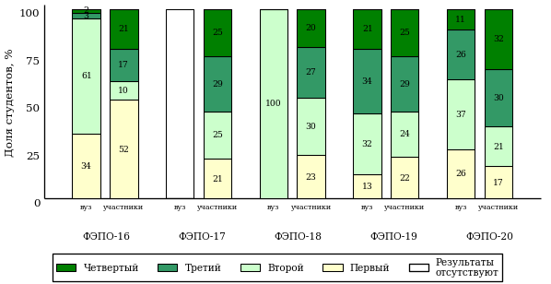  
Рисунок 2.6 – Диаграмма распределения студентов вуза и вузов-участников  
по уровням обученности

В соответствии с моделью оценки результатов обучения процент студентов вуза на уровне обученности не ниже второго составляет 66% (ФЭПО-16), 100% (ФЭПО-18), 87% (ФЭПО-19) и 74% (ФЭПО-20), а процент студентов вузов-участников – 48% (ФЭПО-16), 79% (ФЭПО-17), 77% (ФЭПО-18), 78% (ФЭПО-19) и 83% (ФЭПО-20) соответственно.

# Содержательный анализ результатов тестирования студентов по дисциплине «Культурология» цикла ГСЭ ФГОС ВО

## Конструирование структуры содержания педагогических измерительных материалов по дисциплине «Культурология» цикла ГСЭ ФГОС ВО

В рамках компетентностного подхода ФЭПО реализован конструктор содержания ПИМ, позволяющий преподавателю сформировать структуру ПИМ на основе выбранного объема трудоемкости путем включения/исключения отдельных тем и модулей дисциплины, либо воспользоваться предложенной «жесткой» структурой ПИМ.

Обобщенная структура содержания ПИМ включает расширенное количество тем и разделов дисциплины «Культурология» с целью предоставления преподавателям возможности выбора и самостоятельного конструирования ПИМ, исходя из особенностей рабочей программы, реализуемой в вузе по данной дисциплине.

**ПРИМЕЧАНИЕ:**

Темы и модули «жесткой» структуры в обобщенной структуре содержания ПИМ отмечены знаком «*».

Обобщенная структура содержания педагогических измерительных  
материалов по дисциплине «Культурология» цикла ГСЭ ФГОС ВО  
*(объем трудоемкости – 3 кредита)*

***Блок 1. Тематическое наполнение ПИМ***

Тема 1*. Культурология как наука и учебная дисциплина

Тема 2*. Культурология в системе наук о человеке, обществе и природе

Тема 3*. Структура культурологии

Тема 4*. Культура как объект исследования культурологии

Тема 5. Ранние этапы становления культурологического знания

Тема 6. Культурологическая мысль XIX в.

Тема 7*. Культурологические концепции конца XIX - начала XX вв.

Тема 8. Культурологические концепции XX - начала XXI вв.

Тема 9*. Ценности и нормы культуры

Тема 10*. Культура как система знаков. Языки культуры

Тема 11*. Динамика культуры

Тема 12*. Природа, общество, человек, культура как формы бытия

Тема 13. Основания типологии культуры

Тема 14. Восточный и западный типы культуры

Тема 15*. Исторические типы культуры

Тема 16*. Место и роль России в мировой культуре

Тема 17*. Традиционная культура первобытности

Тема 18*. Культура Востока

Тема 19*. Основные этапы развития западноевропейской культуры

Тема 20*. Культура России

***Блок 2. Модульное наполнение ПИМ***

Модуль 1*. Культурология в системе научного знания

Модуль 2*. Культурология в системе научного знания

Модуль 3*. История культурологической мысли

Модуль 4*. История культурологической мысли

Модуль 5*. Основные понятия культурологии

Модуль 6*. Типология культуры

Модуль 7*. Типология культуры

Модуль 8*. История мировой и отечественной культуры

Модуль 9*. История мировой и отечественной культуры

***Блок 3. Кейс-наполнение ПИМ***

Количество кейс-заданий: 3

## Структура содержания и анализ результатов тестирования студентов по отдельным направлениям подготовки

* + 1. Направление подготовки 072500.62 «Дизайн»

Группы: ОБ-072500-41, ОБ-072500-42, ОБ-072500-42

В таблице 3.1 представлена структура ПИМ по дисциплине «Культурология» для студентов вуза по направлению подготовки 072500.62 «Дизайн» (группы ОБ-072500-41, ОБ-072500-42, ОБ-072500-42).

Таблица 3.1 – Структура содержания ПИМ

|  |  |
| --- | --- |
| **Содержание ПИМ** | **Номер задания ПИМ** |
| ***Объем трудоемкости:*** 3 кредита | |
| ***Блок 1. Тематическое наполнение ПИМ*** | |
| Культурология как наука и учебная дисциплина | 1 |
| Культурология в системе наук о человеке, обществе и природе | 2 |
| Структура культурологии | 3 |
| Культура как объект исследования культурологии | 4 |
| Ценности и нормы культуры | 5 |
| Культура как система знаков. Языки культуры | 6 |
| Динамика культуры | 7 |
| Природа, общество, человек, культура как формы бытия | 8 |
| Исторические типы культуры | 9 |
| Место и роль России в мировой культуре | 10 |
| Традиционная культура первобытности | 11 |
| Культура Востока | 12 |
| Основные этапы развития западноевропейской культуры | 13 |
| Культура России | 14 |
| ***Блок 2. Модульное наполнение ПИМ*** | |
| Культурология в системе научного знания | 15 |
| Основные понятия культурологии | 16 |
| Типология культуры | 17 |
| Типология культуры | 18 |
| История мировой и отечественной культуры | 19 |
| История мировой и отечественной культуры | 20 |
| История культурологической мысли | 21 |
| История культурологической мысли | 22 |
| ***Блок 3. Кейс-наполнение ПИМ*** | |
| Кейс 1 | |
| Подзадача 1 | 23.1 |
| Подзадача 2 | 23.2 |
| Подзадача 3 | 23.3 |
| Кейс 2 | |
| Подзадача 1 | 24.1 |
| Подзадача 2 | 24.2 |
| Подзадача 3 | 24.3 |
| Кейс 3 | |
| Подзадача 1 | 25.1 |
| Подзадача 2 | 25.2 |
| Подзадача 3 | 25.3 |

Распределение студентов по итогам выполнения заданий блока 1 ПИМ по дисциплине «Культурология» представлено на диаграмме (рисунок 3.1).

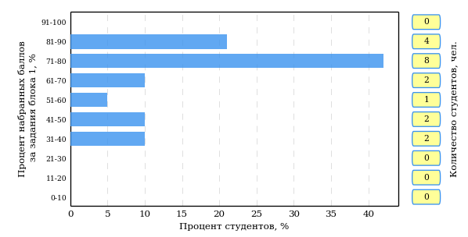  
Рисунок 3.1 – Гистограмма плотности распределения результатов выполнения заданий блока 1 ПИМ по дисциплине «Культурология»

На рисунке 3.2 представлена карта коэффициентов решаемости заданий блока 1 ПИМ по дисциплине «Культурология».

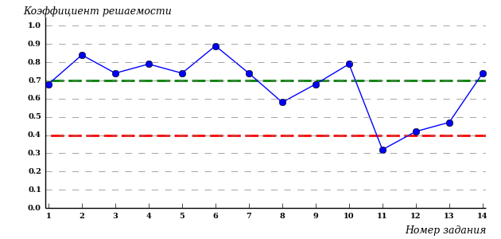  
Рисунок 3.2 – Карта коэффициентов решаемости заданий по темам блока 1  
ПИМ по дисциплине «Культурология»

Карта коэффициентов решаемости заданий показывает, что студенты данной выборки

**на невысоком** уровне выполнили задания по следующим темам:

*№12* «Культура Востока»

*№13* «Основные этапы развития западноевропейской культуры»

**на низком** уровне выполнили задания по следующим темам:

*№11 «*Традиционная культура первобытности»

Распределение студентов по результатам выполнения заданий блока 2 ПИМ по дисциплине «Культурология» представлено на диаграмме (рисунок 3.3).

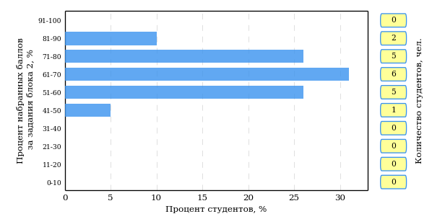  
Рисунок 3.3 – Гистограмма плотности распределения результатов выполнения заданий блока 2 ПИМ по дисциплине «Культурология»

На рисунке 3.4 отображены результаты выполнения заданий блока 2 ПИМ по дисциплине «Культурология» выборкой студентов.

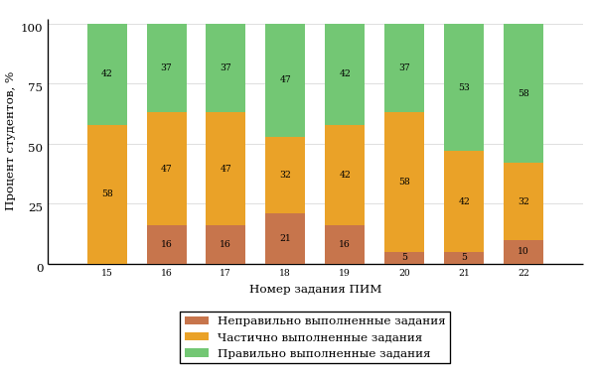  
Рисунок 3.4 – Диаграмма результатов выполнения студентами заданий блока 2  
ПИМ по дисциплине «Культурология»

Распределение студентов по результатам выполнения заданий блока 3 ПИМ по дисциплине «Культурология» представлено на диаграмме (рисунок 3.5).

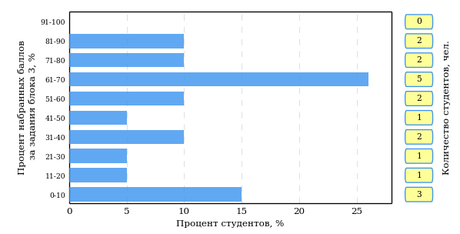  
Рисунок 3.5 – Гистограмма плотности распределения результатов выполнения заданий блока 3 ПИМ по дисциплине «Культурология»

На рисунке 3.6 отображены результаты решения заданий блока 3 ПИМ по дисциплине «Культурология» выборкой студентов.

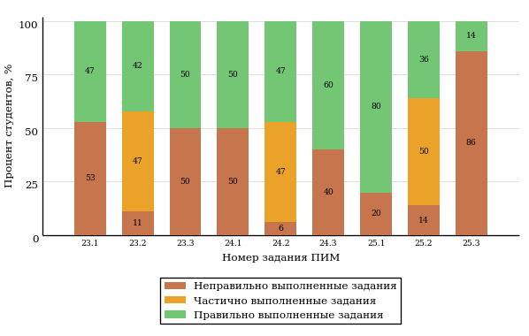  
Рисунок 3.6 – Диаграмма результатов выполнения студентами заданий блока 3  
ПИМ по дисциплине «Культурология»

Распределение студентов направления подготовки 072500.62 «Дизайн» вуза по уровням обученности на основе результатов ФЭПО-20 показано на диаграмме (рисунок 3.7).

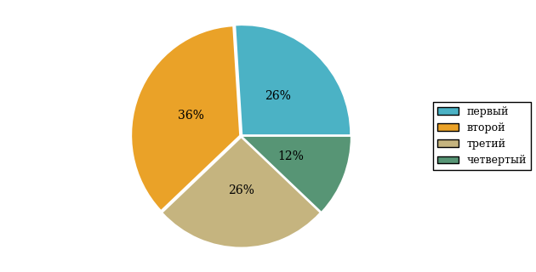  
Рисунок 3.7 – Круговая диаграмма распределения результатов обучения студентов по уровням обученности

В соответствии с моделью оценки результатов обучения процент студентов направления подготовки 072500.62 «Дизайн» вуза на уровне обученности не ниже второго (по дисциплине «Культурология» цикла ГСЭ ФГОС ВО) составляет 74%.

# Интернет-тестирование в сфере образования

С целью создания внутренних систем оценки качества образования  
в вузе/ссузе, а также подготовки к внешним процедурам контроля качества реализуются следующие проекты, в основе которых лежит технология Интернет-тестирования:

|  |  |
| --- | --- |
|  | **«Федеральный Интернет**-**экзамен в сфере профессионального образования (ФЭПО)»**, проводимый с 2005 года и направленный на независимое внешнее оценивание результатов обучения студентов в рамках требований ФГОС и ГОС-II; |
|  | **«Интернет**-**тренажеры в сфере образования»**, ориентированные на самостоятельную подготовку студентов к процедурам контроля качества и оценку уровня обученности студентов в рамках образовательного процесса в вузе/ссузе; |
|  | **«Федеральный Интернет**-**экзамен для выпускников бакалавриата (ФИЭБ)»**, реализуемый как добровольная сертификация выпускников бакалавриата с целью оценки готовности к осуществлению профессиональной деятельности и для продолжения обучения в магистратуре; |
|  | **«Диагностическое Интернет**-**тестирование студентов первого курса»**, позволяющее оценить фундаментальную подготовку первокурсников и спрогнозировать успешность учебной деятельности студентов; |
|  | **«Открытые международные студенческие Интернет**-**олимпиады»**, направленные на выявление одаренной молодежи, повышение качества подготовки специалистов. |

Для повышения эффективности и прозрачности работы образовательных организаций с проектами, разработанными НИИ МКО, создан Единый портал Интернет-тестирования в сфере образования [**www.i-exam.ru.**](http://www.i-exam.ru.)



**Цель проекта** – оценка знаний, умений, навыков обучающихся  
и целенаправленная тренировка в процессе многократного решения тестовых заданий.

**Возможности Интернет**-**тренажеров:**

* оценка результатов обучения в рамках компетентностного (ФГОС)  
  и традиционного (ГОС-II) подходов;
* возможность конструирования структуры ПИМ по дисциплине;
* самоподготовка студентов к процедурам контроля качества образования в режимах «Обучение» и «Самоконтроль»;
* осуществление преподавателем текущего контроля студентов  
  при изучении дисциплины в рамках учебного процесса;
* выполнение лабораторного практикума, обращение к медиалекциям, справочным материалам с использованием технологий Flash, Drag&Drop и т.д.;
* проведение студентом работы над ошибками.

**Для студентов:**

|  |  |
| --- | --- |
| * осмысление и закрепление пройденного материала по дисциплине с помощью подсказок, информации справочного характера, текста правильного решения; * оценка собственного уровня знаний и умений, в том числе в условиях, максимально приближенных к реальному контрольному тестированию. |  |

**Для преподавателей:**

* диагностика уровня знаний студентов не только по отдельным разделам или темам, но и по всему курсу дисциплины;
* анализ подробных протоколов ответов студентов;
* получение сводных рейтинг-листов по результатам тестирования студенческих групп.

Использование Интернет-тренажеров становится необычайно популярным: так, в **2013 году** было получено более **5,7 млн результатов тестирования** студентов из **928**образовательных организаций  
**82** регионов Российской Федерации.

|  |  |
| --- | --- |
| **Для поступающих в аспирантуру:**  Специально для поступающих в аспирантуру созданы Интернет-тренажеры, предназначенные для подготовки к вступительным и кандидатским экзаменам по дисциплинам:   * «История и философия науки»; * «Английский язык». |  |

Интернет-тренажер по дисциплине «Английский язык» предоставляет поступающим в аспирантуру возможность проводить **аудирование**  
с помощью встроенного в систему плеера:

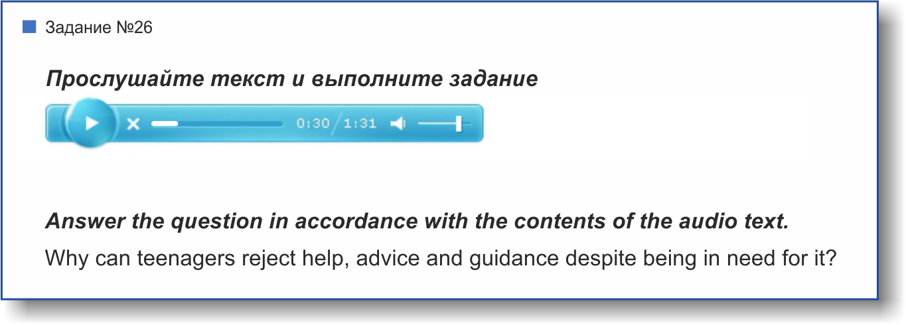

**Для абитуриентов:**

|  |  |
| --- | --- |
| Для целенаправленной подготовки абитуриентов к единым государственным экзаменам (ЕГЭ) разработаны Интернет-тренажеры, гармонизированные с контрольно-измерительными материалами ЕГЭ 2009–2014 гг., а также предложены тестовые материалы, включающие авторские решения заданий демонстрационных вариантов ЕГЭ. |  |



В рамках проекта **«Интернет**-**тренажеры в сфере образования»** доступен новый программный модуль «Тест-Конструктор», позволяющий комплексно подойти к решению проблемных вопросов, связанных  
с **созданием** **внутренней системы оценки качества образования  
в вузе/ссузе.**

**Для преподавателей:**

|  |  |
| --- | --- |
| * разработка тестовых заданий для конкретного направления подготовки; * проведение тестирования студентов в преподавательском режиме «Текущий контроль»  по разработанным дисциплинам, в том числе и по дисциплинам вариативной части ФГОС; |  |
| * получение результатов тестирования студентов, обработанных в автоматическом режиме; * хранение результатов тестирования студентов в личных кабинетах преподавателей и организаторов тестирования. | |

**Для образовательных организаций:**

* разработка собственного фонда оценочных средств, включающего дисциплины вариативной части ФГОС;
* использование для текущего контроля успеваемости и промежуточной аттестации разработанных и утвержденных/опубликованных вузом/ссузом оценочных средств;
* получение всей статистики по тестированию как отдельного студента, так и группы в целом при тестировании студентов по федеральным ПИМ и ПИМ, разработанным преподавателями вуза/ссуза.

Сопровождение модуля «Тест-Конструктор» предусматривает оказание организационной, методической и технологической поддержки со стороны НИИ мониторинга качества образования.



**Цель проекта** – оценка уровня фундаментальной подготовки первокурсников по **9 (на базе 11 классов)** и по **2** **(на базе 9 классов)** предметам школьного курса, а также диагностика психологической готовности к обучению в вузе/ссузе.

**Возможности диагностического тестирования:**

|  |  |
| --- | --- |
| * выявление «проблемных» разделов учебной программы в начале обучения; * формирование информационно-аналитического отчета по каждой из дисциплин; * проведение мониторинговых исследований (для ОО, неоднократно участвовавших в диагностическом тестировании). |  |

**Диагностика уровня знаний** позволяет определить реальный уровень знаний и умений студентов-первокурсников по **9 дисциплинам   
на базе 11 классов:**

|  |  |
| --- | --- |
| * «Английский язык»; * «Биология»; * «Информатика»; * «История»; * «Математика»; * «Обществознание»; * «Русский язык»; * «Физика»; * «Химия». |  |
| по **2 дисциплинам на базе 9 классов:**   * «Математика»; * «Русский язык». |

|  |  |
| --- | --- |
| **Диагностика готовности первокурсников** к продолжению обучения в вузе выявляет особенности мотивации к учению и интеллектуальные способности как факторы дальнейшего успешного обучения студентов в вузе. |  |

**Диагностика готовности первокурсников включает:**

* диагностику мотивации учения по методике С. А. Пакулиной,  
  С. М. Кетько, адаптированной и модифицированной для студентов всех профилей подготовки;
* диагностику умственных способностей с помощью теста интеллекта Р. Амтхауэра (вербальный, математический и пространственный интеллект);
* диагностику личностных особенностей с использованием пятифакторного личностного опросника (оценка степени выраженности личностных качеств по пяти факторам: экстраверсия – интроверсия; привязанность – обособленность; самоконтроль – импульсивность; эмоциональная неустойчивость – эмоциональная устойчивость; экспрессивность – практичность).

С целью оптимизации процедуры тестирования образовательная организация может **самостоятельно выбрать методики** диагностики определенных компонентов готовности с помощью конструктора.

|  |  |
| --- | --- |
| Результаты диагностического тестирования первокурсников позволяют спрогнозировать успешность учебной деятельности студентов, выявить пробелы в знаниях уже на начальном этапе обучения, а также принять обоснованные управленческие решения по развитию и саморазвитию студентов для эффективного обучения в образовательной организации. |  |

|  |  |
| --- | --- |
|  | Деканам, заведующим кафедрами, преподавателям, кураторам студенческих групп, психологам информация о результатах диагностики готовности первокурсников к продолжению обучения в вузе/ссузе предоставляется в виде **интегрального отчета.** |

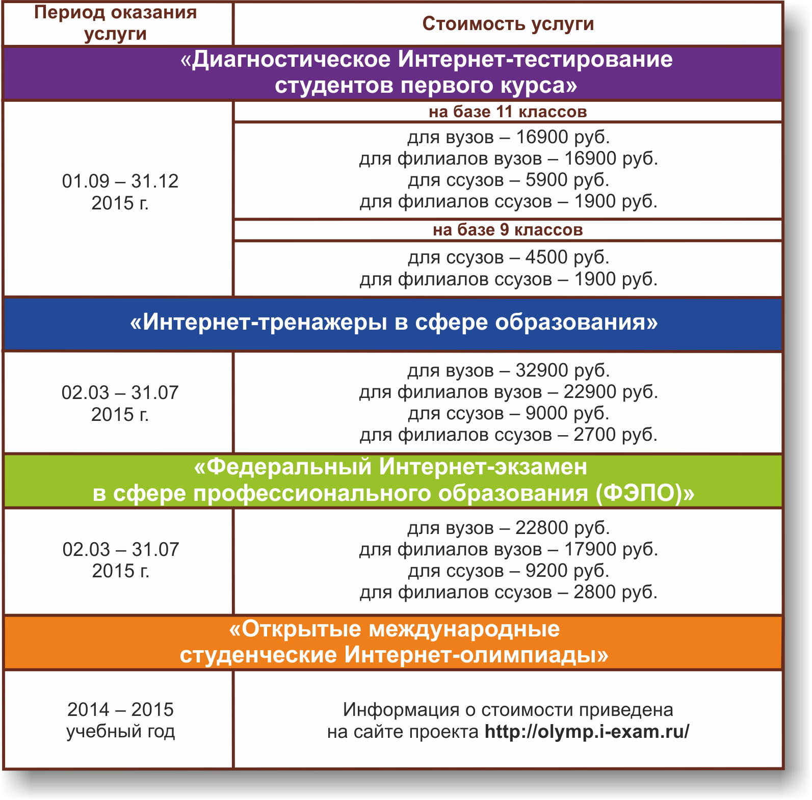

|  |  |
| --- | --- |
|  | 1. Проект «Интернет-тренажеры в сфере образования» с 2015 года дополняется **медиалекциями** по дисциплинам. В рамках весеннего этапа проекта будут представлены медиалекции по 10 дисциплинам, в рамках осеннего этапа – по 20 дисциплинам.  2. Для образовательных организаций, **заключивших** **годовые** **договоры** на участие в проектах «Федеральный Интернет-экзамен в сфере профессионального образования (ФЭПО)» (*март 2015 г. – февраль 2016 г.*) и «Интернет-тренажеры в сфере образования» (*март 2015 г. – февраль 2016 г.*), стоимость участия рассчитывается исходя из стоимости услуг, установленной на весну 2015 г., а услуга «Диагностическое Интернет-тестирование студентов первого курса» предоставляется со скидкой 50%**.** |

# Приложение 1. Модель педагогических измерительных материалов

При проведении ФЭПО в рамках компетентностного подхода используется уровневая модель педагогических измерительных материалов (ПИМ), представленная в трех взаимосвязанных блоках (рис.1).

  
Рис. 1. Трехмерная структура уровневой модели ПИМ

**Первый блок (тематическое наполнение)** – задания на уровне «знать», в которых очевиден способ решения, усвоенный студентом при изучении дисциплины. Задания этого блока выявляют в основном знаниевый компонент по дисциплине и оцениваются по бинарной шкале «правильно-неправильно».

**Второй блок (модульное наполнение)** – задания на уровне «знать» и «уметь», в которых нет явного указания на способ выполнения, и студент для их решения самостоятельно выбирает один из изученных способов. Задания данного блока позволяют оценить не только знания по дисциплине, но и умения пользоваться ими при решении стандартных, типовых задач. Результаты выполнения этого блока оцениваются с учетом частично правильно выполненных заданий.

**Третий блок** **(кейс-наполнение)** – задания на уровне «знать», «уметь», «владеть». Он представлен кейс-заданиями, содержание которых предполагает использование комплекса умений и навыков, для того чтобы студент мог самостоятельно сконструировать способ решения, комбинируя известные ему способы и привлекая знания из разных дисциплин. Кейс-задание представляет собой учебное задание, состоящее из описания реальной практической ситуации и совокупности сформулированных к ней вопросов к ней. Выполнение студентом кейс-заданий требует решения поставленной проблемы (ситуации) в целом и проявления умения анализировать конкретную информацию прослеживать причинно-следственные связи, выделять ключевые проблемы и методы их решения. В отличие от первых двух блоков задания третьего блока носят интегральный (summative) характер и позволяют формировать нетрадиционный способ мышления, характерный и необходимый для современного человека.

# Приложение 2. Характеристика уровней обученности по дисциплине «Культурология»

**УРОВЕНЬ 1** *(первый)*

*Характеристика*: Достигнутый уровень оценки результатов обучения показывает, что студент усвоил некоторые элементарные знания основных вопросов по дисциплине, но недостаточно овладел знаниями об основных направлениях культурологии, ее проблемах, методах культурологических исследований, месте культурологии в современной системе наук, не в полной мере изучил основные разделы дисциплины, понятие культуры и ее главные функции, историю мировой и отечественной культуры, не умеет проводить поиск информации в источниках разных типов.

**УРОВЕНЬ 2** *(второй)*

*Характеристика*: Достигнутый уровень оценки результатов обучения показывает, что студент овладел необходимой системой знаний основных направлений, проблем, теорий и методов культурологии, знает место культурологии в современной системе наук, изучил основные разделы дисциплины, знает основные памятники мировой и отечественной культуры, владеет некоторыми умениями по дисциплине и умеет проводить поиск информации в источниках разных типов.

**УРОВЕНЬ 3** *(третий)*

*Характеристика*: Достигнутый уровень оценки результатов обучения показывает, что студент продемонстрировал прочные знания об основных направлениях, проблемах, теориях и методах культурологии, ее месте в современной системе наук; изучил основные разделы дисциплины, знает содержание современных культурологических дискуссий. Студент имеет развитые практические умения и навыки по дисциплине, обладает навыками восприятия и анализа культурологических текстов.

**УРОВЕНЬ 4** *(четвертый)*

*Характеристика*: Достигнутый уровень оценки результатов обучения свидетельствует о том, что студент способен обобщать и оценивать информацию, полученную на основе исследования нестандартной ситуации; обладает глубокими знаниями об основных направлениях, проблемах, теориях и методах культурологии, ее месте в современной системе наук, изучил основные разделы дисциплины, основные памятники мировой и отечественной культуры, умеет использовать положения и категории культурологии для оценки и анализа различных социальных тенденций, фактов и явлений, демонстрирует готовность к диалогу и восприятию альтернатив, участию в дискуссиях по проблемам общественного и мировоззренческого характера.

# Приложение 3. Формы представления обобщенных результатов тестирования студентов

Обращаем Ваше внимание на то, что данное приложение содержит примеры графических форм для анализа результатов тестирования. ***Данные примеры не относятся к результатам тестирования студентов Вашего вуза (ссуза).***

Для оценки качества подготовки студентов результаты тестирования представлены в формах, удобных для принятия организационных и методических решений:

* диаграмма распределения результатов тестирования студентов по уровням обученности («лестница Беспалько»);
* диаграмма ранжирования ООП вузов (ссузов) – участников по показателю «Доля студентов на уровне обученности не ниже второго»;
* диаграмма распределения результатов обучения студентов за пять последовательных этапов ФЭПО;
* гистограмма плотности распределения результатов тестирования студентов;
* круговая диаграмма распределения результатов обучения студентов;
* гистограмма плотности распределения результатов выполнения заданий

блока ПИМ по дисциплине;

* карта коэффициентов решаемости заданий по темам первого блока ПИМ по дисциплине;
* диаграмма результатов выполнения заданий второго и третьего блоков ПИМ по дисциплине.

*Диаграмма распределения результатов тестирования студентов по уровням обученности («лестница Беспалько»)* позволяет оценить распределение результатов для данной группы тестируемых по уровням обученности и провести сравнение с аналогичными результатами участников ФЭПО. После диаграммы (рисунок 1) приводится информация о значении процента студентов, находящихся на уровне обученности не ниже второго как для выборки студентов вуза (ссуза), так и для выборки студентов вузов (ссузов) – участников в рамках текущего этапа ФЭПО).



**99%**

**86%**

**34%**

**31%**

**21%**

**14%**

**1%**

**5%**

**27%**

**67%**

|  |  |
| --- | --- |
| вуз | вузы-участники |

Рисунок 1 – Диаграмма распределения результатов тестирования студентов  
по уровням обученности

*Диаграмма ранжирования ООП вузов (ссузов) – участников по показателю «Доля студентов на уровне обученности не ниже второго»*  позволяет сравнить результаты обучения студентов образовательной программы (специальности) с результатами студентов аналогичных программ (специальностей) других образовательных организаций – участников ФЭПО и определить на общем фоне место вуза (ссуза) по данному показателю. На диаграмме (рисунок 2) красной линией показан критерий оценки результатов обучения «60% студентов на уровне обученности не ниже второго», темным столбиком отмечен результат по этому показателю для направления подготовки вуза на фоне вузов – участников ФЭПО, реализующих данное направление подготовки.

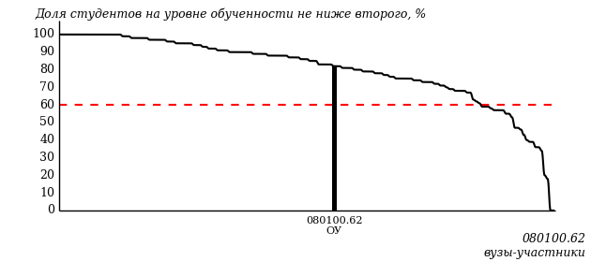

Рисунок 2 – Диаграмма ранжирования ООП вузов-участников  
по показателю «Доля студентов на уровне обученности не ниже второго»

*Диаграмма распределения результатов обучения студентов за пять последовательных этапов ФЭПО* позволяет мониторить результаты обучения студентов по вузу в целом, по направлению подготовки (специальности), по дисциплине и провести сравнение с аналогичными результатами (рисунок 3).

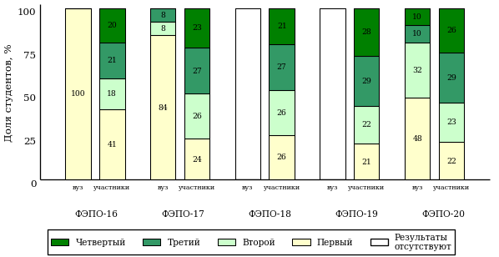

Рисунок 3 – Диаграмма распределения результатов обучения студентов  
за пять последовательных этапов ФЭПО

*Гистограмма плотности распределения результатов тестирования студентов* используется для характеристики плотности распределения данных по проценту набранных баллов за выполнение ПИМ. Каждый столбик на диаграмме (рисунок 4) показывает долю студентов, результаты которых лежат в данном 5-процентном интервале. По гистограмме определяется характер распределения результатов для данной группы тестируемых и могут быть выделены подгруппы студентов с различным качеством подготовки. Согласно предложенной модели оценки качества подготовки студентов гистограмма должна быть смещена в сторону более высоких процентов за выполнение ПИМ. Столбцы разного цвета характеризуют результаты образовательной организации и аналогичные результаты участников ФЭПО, что позволяет провести сравнение по проценту набранных баллов за выполнение ПИМ.



Рисунок 4 – Гистограмма плотности распределения результатов тестирования студентов  
с наложением на общий результат участников

Гистограмму плотности распределения результатов тестирования студентов (рисунок 5) можно использовать для проведения экспресс-оценки результатов тестирования студентов вуза (ссуза), позволяющей сравнить набранные баллы за выполнение ПИМ с соответствующим уровнем обученности. По данному показателю предложена интервальная шкала: [0%; 50%), [50%; 70%), [70%; 90%), [90%; 100%]. Столбцы различного цвета указывают на долю студентов, находящихся соответственно на первом, втором, третьем и четвертом уровнях обученности.



Рисунок 5 – Гистограмма плотности распределения результатов тестирования студентов  
вуза (ссуза) по уровням обученности в соответствии с процентом набранных баллов  
за выполнение ПИМ

*На круговой диаграмме распределения результатов обучения студентов* показана доля студентов на каждом из четырех уровней обученности (рисунок 6).



Рисунок 6 – Круговая диаграмма распределения результатов обучения студентов  
по уровням обученности

Данная диаграмма по дисциплине строится для выборки студентов направления подготовки (специальности) образовательной организации. В соответствии с критерием оценки результатов обучения на уровне обученности не ниже второго должно находиться не менее 60% студентов.

*Гистограмма плотности распределения результатов выполнения заданий блока ПИМ по дисциплине*. По итогам выполнения заданий каждого из блоков ПИМ строится гистограмма плотности распределения результатов (рисунок 7).



Рисунок 7 – Гистограмма плотности распределения результатов  
выполнения заданий блока ПИМ по дисциплине

Каждый горизонтальный столбик на диаграмме (рисунок 7) характеризует долю студентов (число которых приводится в вертикальном столбце справа), результаты которых лежат в 10-процентном интервале баллов блока. Данная гистограмма строится для анализа результатов выполнения заданий каждого отдельного блока ПИМ.

*Карта коэффициентов решаемости заданий по темам первого блока ПИМ по дисциплине* предназначена для содержательного анализа качества подготовки студентов по контролируемым темам дисциплины. По вертикальной оси отложены значения коэффициентов решаемости заданий, номера которых указаны по горизонтальной оси (рисунок 8).



Рисунок 8 – Карта коэффициентов решаемости заданий  
по темам первого блока ПИМ по дисциплине

Значения коэффициентов решаемости для заданий рассчитываются как отношение числа студентов, решивших задание по данной теме, к общему числу участников решавших данное задание. При анализе результатов тестирования по карте коэффициентов решаемости можно придерживаться следующей классификации: легкие задания – коэффициент решаемости от 0,7 до 1,0; задания средней трудности – коэффициент решаемости от 0,4 до 0,7; трудные задания – коэффициент решаемости менее 0,4.

*Диаграмма распределения результатов выполнения заданий второго и третьего блоков ПИМ* *по дисциплине* выборкой студентов представлена на рисунке 9.



Рисунок 9 – Диаграмма результатов выполнения заданий блока ПИМ по дисциплине

В каждом столбце различным цветом показаны проценты студентов, правильно выполнивших задание, частично выполнивших задание, либо выполнивших задание неправильно.

В приведенных материалах использованы формы представления результатов тестирования студентов, удобные для принятия решений на различных уровнях управления учебным процессом в образовательной организации.

# Приложение 4. Рейтинг-листы

## Направление подготовки 072500.62 «Дизайн»

Группа: ОБ-072500-41

Трудоемкость: 3 кредита

| **№ п/п** | **ФИО студента** | **Логин** | **Кол-во заданий, на которые даны ответы** | **Количество набранных баллов** | **Процент набранных баллов за выполнение ПИМ** | **Уровень обученности** |
| --- | --- | --- | --- | --- | --- | --- |
| 1 | Гараева Дилия Рашитовна <2161285> | 05fs482267 | 31 из 31 | Блок 1 – 86% (12 из 14 баллов)  Блок 2 – 88% (14 из 16 баллов)  Блок 3 – 80% (16 из 20 баллов) | 84% | четвертый |
| 2 | Караваева Мария Станиславовна <2161281> | 05fs482270 | 31 из 31 | Блок 1 – 86% (12 из 14 баллов)  Блок 2 – 75% (12 из 16 баллов)  Блок 3 – 60% (12 из 20 баллов) | 72% | третий |
| 3 | Чирков Владимир Леонидович <2164493> | 05fs482274 | 31 из 31 | Блок 1 – 71% (10 из 14 баллов)  Блок 2 – 69% (11 из 16 баллов)  Блок 3 – 75% (15 из 20 баллов) | 72% | третий |
| 4 | Валиева Алена Рамилевна <2161288> | 05fs482266 | 31 из 31 | Блок 1 – 43% (6 из 14 баллов)  Блок 2 – 63% (10 из 16 баллов)  Блок 3 – 80% (16 из 20 баллов) | 64% | второй |
| 5 | Мясникова Елена Анатольевна <2162377> | 05fs482271 | 31 из 31 | Блок 1 – 71% (10 из 14 баллов)  Блок 2 – 56% (9 из 16 баллов)  Блок 3 – 60% (12 из 20 баллов) | 62% | второй |
| 6 | Сазонова Анастасия Сергеевна <2161291> | 05fs482272 | 31 из 31 | Блок 1 – 36% (5 из 14 баллов)  Блок 2 – 88% (14 из 16 баллов)  Блок 3 – 35% (7 из 20 баллов) | 52% | второй |
| 7 | Султанова Рамиля Талгатовна <2161286> | 05fs482273 | 31 из 31 | Блок 1 – 71% (10 из 14 баллов)  Блок 2 – 63% (10 из 16 баллов)  Блок 3 – 15% (3 из 20 баллов) | 46% | второй |
| 8 | Запольских Елена Сергеевна <2161277> | 05fs482268 | 31 из 31 | Блок 1 – 36% (5 из 14 баллов)  Блок 2 – 56% (9 из 16 баллов)  Блок 3 – 35% (7 из 20 баллов) | 42% | первый |
| 9 | Зыкова Екатерина Александровна <2161295> | 05fs482269 | 31 из 31 | Блок 1 – 64% (9 из 14 баллов)  Блок 2 – 50% (8 из 16 баллов)  Блок 3 – 20% (4 из 20 баллов) | 42% | первый |

Группа: ОБ-072500-42

Трудоемкость: 3 кредита

| **№ п/п** | **ФИО студента** | **Логин** | **Кол-во заданий, на которые даны ответы** | **Количество набранных баллов** | **Процент набранных баллов за выполнение ПИМ** | **Уровень обученности** |
| --- | --- | --- | --- | --- | --- | --- |
| 1 | Вопшина Анна Александровна <2161287> | 05fs482286 | 31 из 31 | Блок 1 – 86% (12 из 14 баллов)  Блок 2 – 75% (12 из 16 баллов)  Блок 3 – 70% (14 из 20 баллов) | 76% | четвертый |
| 2 | Калина Ирина <2163094> | 05fs482289 | 31 из 31 | Блок 1 – 71% (10 из 14 баллов)  Блок 2 – 75% (12 из 16 баллов)  Блок 3 – 60% (12 из 20 баллов) | 68% | третий |
| 3 | Хохрякова Анна Николаевна <2161283> | 05fs482293 | 31 из 31 | Блок 1 – 71% (10 из 14 баллов)  Блок 2 – 75% (12 из 16 баллов)  Блок 3 – 55% (11 из 20 баллов) | 66% | третий |
| 4 | Девятова Мария Александровна <2161284> | 05fs482288 | 31 из 31 | Блок 1 – 79% (11 из 14 баллов)  Блок 2 – 75% (12 из 16 баллов)  Блок 3 – 40% (8 из 20 баллов) | 62% | третий |
| 5 | Сергеева Александра Сергеевна <2161278> | 05fs482292 | 31 из 31 | Блок 1 – 86% (12 из 14 баллов)  Блок 2 – 69% (11 из 16 баллов)  Блок 3 – 65% (13 из 20 баллов) | 72% | второй |
| 6 | Гараева Ольга Петровна <2161294> | 05fs482287 | 31 из 31 | Блок 1 – 79% (11 из 14 баллов)  Блок 2 – 56% (9 из 16 баллов)  Блок 3 – 60% (12 из 20 баллов) | 64% | второй |
| 7 | Максимова Мария Сергеевна <2162378> | 05fs482291 | 31 из 31 | Блок 1 – 79% (11 из 14 баллов)  Блок 2 – 63% (10 из 16 баллов)  Блок 3 – 0% (0 из 20 баллов) | 42% | второй |

Группа: ОБ-072500-42

Трудоемкость: 3 кредита

| **№ п/п** | **ФИО студента** | **Логин** | **Кол-во заданий, на которые даны ответы** | **Количество набранных баллов** | **Процент набранных баллов за выполнение ПИМ** | **Уровень обученности** |
| --- | --- | --- | --- | --- | --- | --- |
| 1 | Беляева 1.1. | 05fs496952 | 31 из 31 | Блок 1 – 43% (6 из 14 баллов)  Блок 2 – 56% (9 из 16 баллов)  Блок 3 – 50% (10 из 20 баллов) | 50% | первый |

Группа: ОБ-072500-42

Трудоемкость: 3 кредита

| **№ п/п** | **ФИО студента** | **Логин** | **Кол-во заданий, на которые даны ответы** | **Количество набранных баллов** | **Процент набранных баллов за выполнение ПИМ** | **Уровень обученности** |
| --- | --- | --- | --- | --- | --- | --- |
| 1 | Князева Стэлла Вадимовна <2161279> | 05fs482290 | 31 из 31 | Блок 1 – 64% (9 из 14 баллов)  Блок 2 – 69% (11 из 16 баллов)  Блок 3 – 5% (1 из 20 баллов) | 42% | первый |
| 2 | Беляева Анна Владимировна <2161289> | 05fs482285 | 31 из 31 | Блок 1 – 57% (8 из 14 баллов)  Блок 2 – 44% (7 из 16 баллов)  Блок 3 – 5% (1 из 20 баллов) | 32% | первый |

Результаты тестирования студентов обработаны  
в Научно-исследовательском институте   
мониторинга качества образования.

По представленным аналитическим материалам   
ждем Ваших предложений и замечаний   
по адресу:

424002, Республика Марий Эл, г. Йошкар-Ола, ул. Я. Эшпая, д. 155.

Телефоны: +7 (8362) 64-16-88; +7 (8362) 42-24-68.

E-mail: nii.mko@gmail.com.

Web-ресурс:

www.i-exam.ru.